OBIECTIVUL: CONTRACT VJ-CL07

,,ZONAREA SISTEMELOR DE ALIMENTARE CU APA DIN VALEA JIULUI”

VR_C1 STR. AUŞELULUI | VR_D3 STR. MALEIA
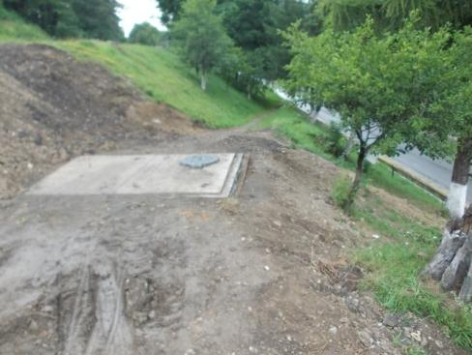 | 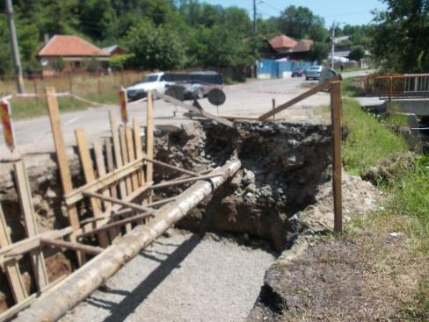
VR_C2 BL. 319 PETRILA | VR_C2 BL. 319 PETRILA
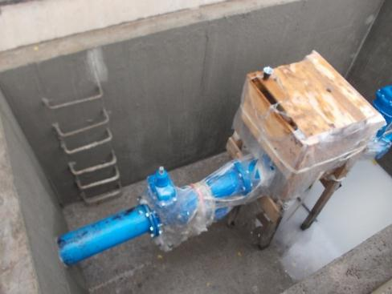 | 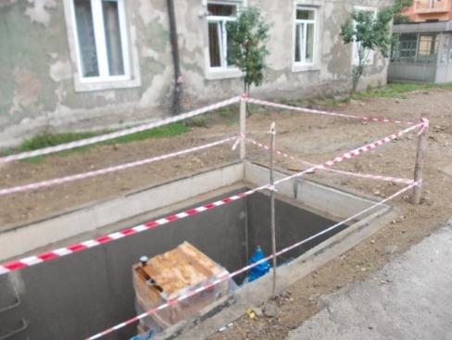
VR_A1 STR. CÂRJEI PETROŞANI | VR_D1 STR. REPUBLICII BL. 33 PETRILA
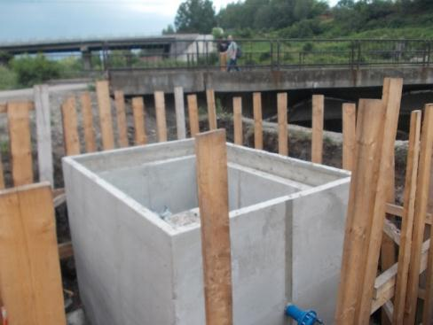 | 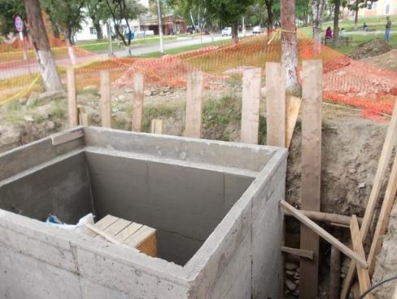
CD3 DEBITMETRU TUNEL PETRILA | VANĂ DE SEPARAŢIE
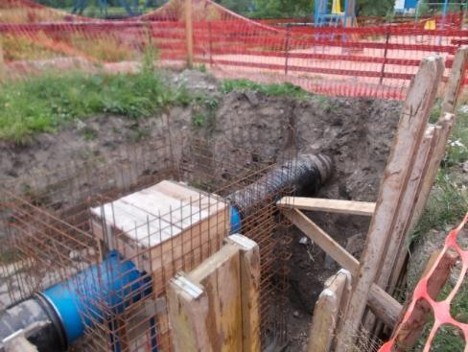 | 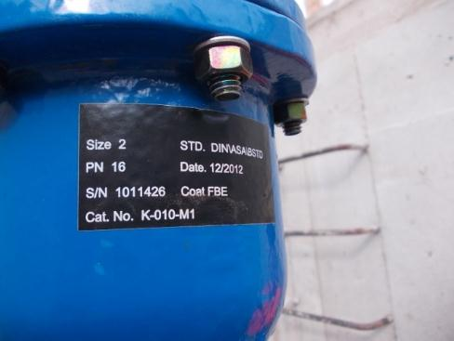
VR_A1 STR. CÂRJEI PETROŞANI | VR_C3 STR. GEORGE ENESCU PETROŞANI
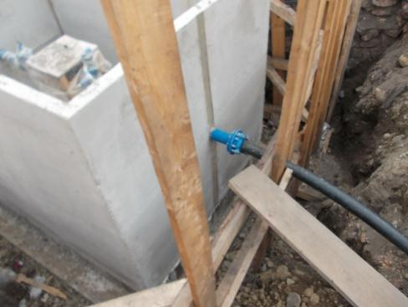 | 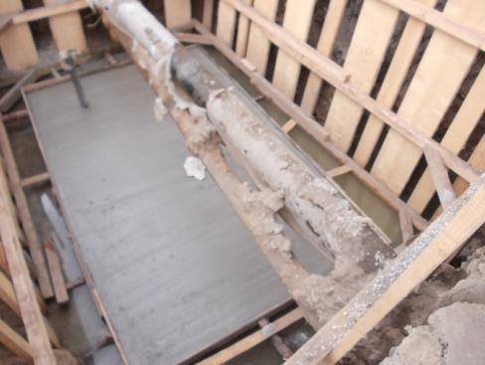
VR_C1 STR. CĂRBUNELUI PETROŞANI | VANĂ DE REDUCERE A PRESIUNII
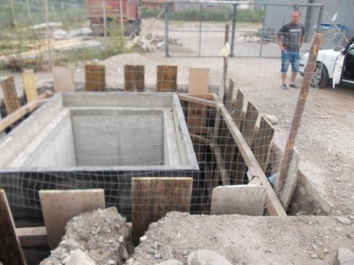 | 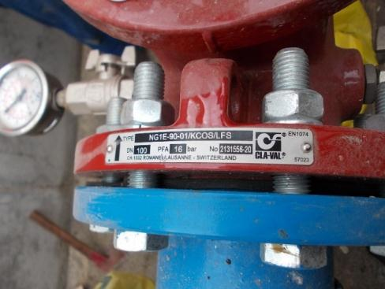
VR_D4 STR. MALEIA PETROŞANI | VR_C2 BL. 319 PETRILA
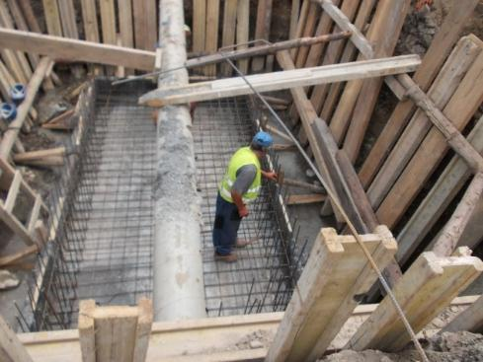 | 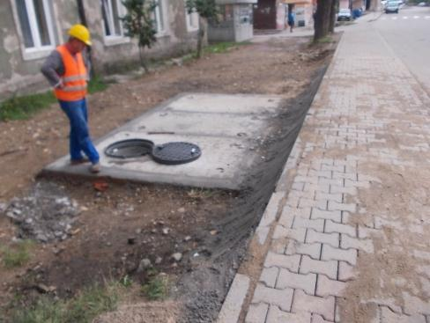
VR_D4 STR. MALEIA PETROŞANI – MONTAJ HIDRAULIC | VR_D3 STR. MALEIA PETROŞANI
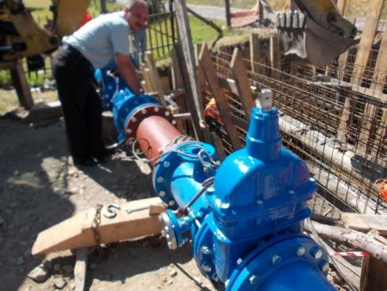 | 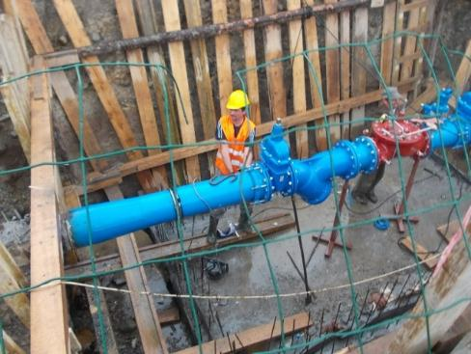
VR_D4 STR. MALEIA PETROŞANI | VR_A1 STR. CÂRJEI PETROŞANI
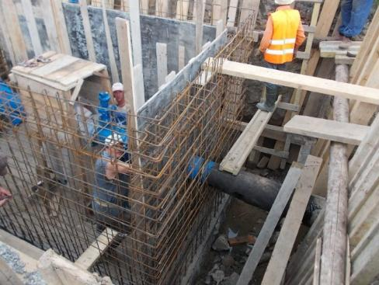 | 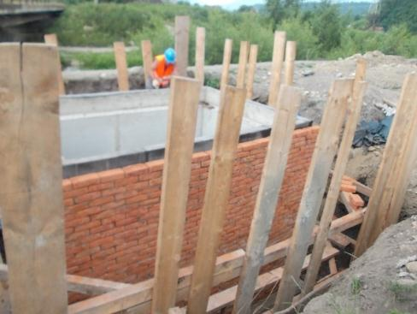
VR_D4 STR. MALEIA PETROŞANI | VANĂ DE SEPARAŢIE
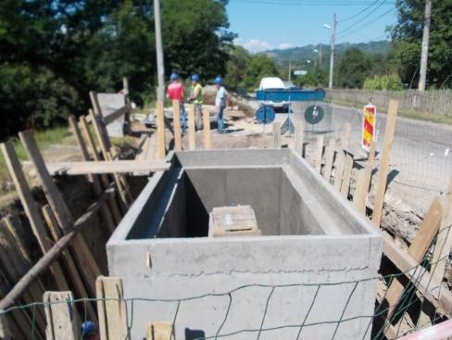 | 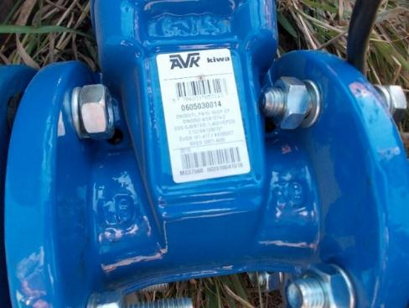
VR_A1 STR. CÂRJEI PETROŞANI - DREN | VR_A1 STR. CÂRJEI PETROŞANI - DREN
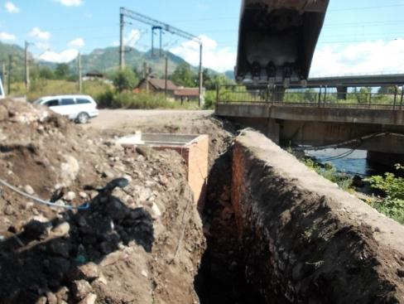 | 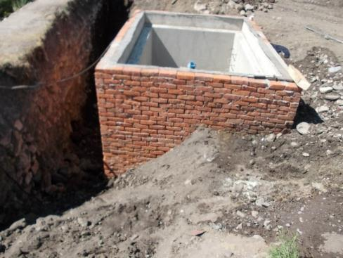
VR_C1 STR. CĂRBUNELUI PETROŞANI | VR_C1 STR. CĂRBUNELUI PETROŞANI
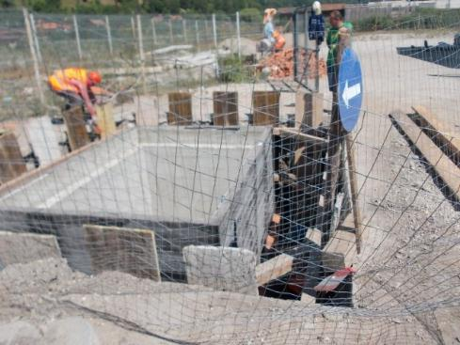 | 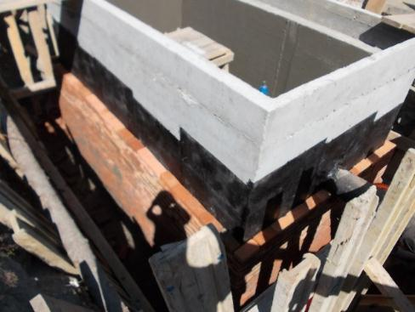
MONTAJ HIDRAULIC | VR_D3 STR. MALEIA PETROŞANI
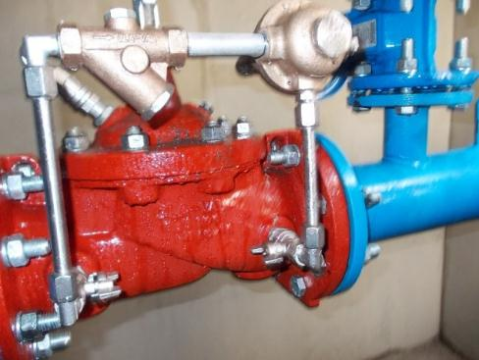 | 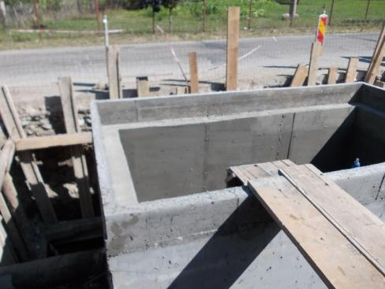
CD 3 DEBITMETRU TUNEL PETRILA
